Begrepp | Beskrivning | Bild/exempel
Procent | Procent betyder hundradel. Att ett tal är skrivet i procentform visas med tecknet %. Procent används till exempel för att ange andelar och för att göra jämförelser. | 50 procent = 50 % = = 0,5
Procentenhet | Procentenheter anger hur stor differensen är mellan två andelar som anges i procent. | Om till exempel en räntesats ökar från 10 % till 11 % så ökar den med  1 procentenhet, eftersom 11 – 10 = 1.
Promille | Promille betyder tusendel. En andel i promille skrivs med tecknet ‰. Promille används till exempel för att ange små andelar och för att göra jämförelser. | 2 promille = 2 ‰ = = 0,002
Förändringsfaktor | Förändringsfaktorn är kvoten mellan det nya värdet och det ursprungliga värdet. Förändringsfaktorn anges i decimalform. Vid en värdeminskning är förändringsfaktorn mindre än 1. Vid en värdeökning är den större än 1. | Om ett värde minskar med 20 % är förändringsfaktorn 0,8.  Om ett värde ökar med 20 % är förändringsfaktorn 1,2.
Funktion | En funktion är ett matematiskt samband, det vill säga hur någonting beror av någonting annat. Matematiska funktioner kan beskrivas med ord, med grafer eller med matematiska symboler som tal och variabler. | Om priset för tomater är 25 kr/kg så är kostnaden (y) en funktion av vikten (x). Funktionen kan beskrivas på olika sätt.  Med ord:  För varje kilogram (x) som vikten ökar så ökar kostnaden (y) med 25 kr.  Med en graf:  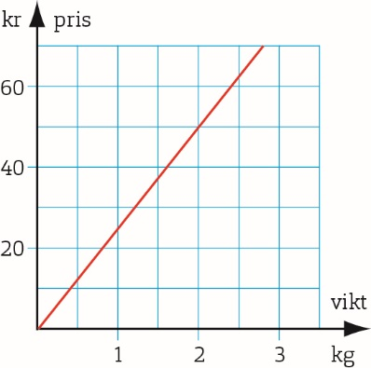  Med matematiska symboler:  y = 25 · x
Koordinatsystem  Koordinataxlar  x-axel och y-axel  Koordinat  Origo | Ett koordinatsystem består av tallinjer som korsar varandra. Tallinjerna kallas för koordinataxlar där x-axeln är vågrät och y-axeln är lodrät.  Koordinataxlarnas gradering gör att man kan ange en punkts läge med hjälp av tal, koordinater. Man anger alltid x-koordinaten först.  Origo kallas nollpunkten i ett koordinatsystem. Det är punkten där axlarna korsar varandra. Origo har koordinaterna (0, 0). | 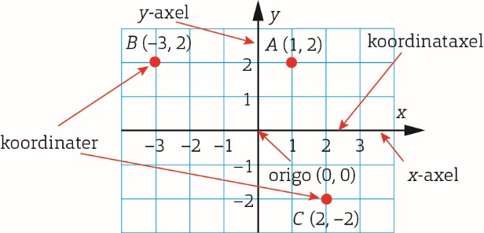
Linjär funktion | En linjär funktion är en funktion vars graf är en rät linje. Matematiskt skrivs en linjär funktion som en ekvation:  y = kx + m.  I funktionen är y en beroende variabel och x en oberoende variabel. k och m är konstanter, alltså tal. | I koordinatsystemet syns grafen till den linjära funktionen  y = 2x - 1.  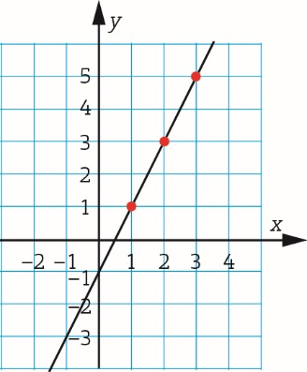
k-värde  Riktningskoefficient | k-värdet är en konstant i en linjär funktion. Värdet berättar vilken lutning den räta linjen har. | I koordinatsystemet syns graferna till de linjära funktionerna:  y = 2x – 1 (gul)  y = 2x + 1 (röd)  y = 2x + 3 (blå)  De tre funktionerna har samma k-värde, k = 2. Det innebär att de lutar på samma sätt snett upp åt höger.  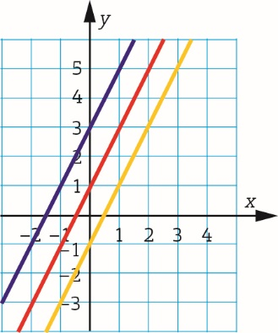
m-värde | m-värdet är en konstant i en linjär funktion. Värdet berättar var den räta linjen skär y-axeln. | I koordinatsystemet syns graferna till de linjära funktionerna:  y = 3x – 1 (blå)  y = x – 1 (röd)  y = -2x – 1 (gul)  De tre funktionerna har samma m-värde, -1. Det innebär att de skär y-axeln i punkten (0,-1).  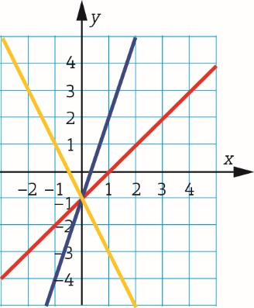
Skärningspunkt | En skärningspunkt är en punkt där två eller flera linjer korsar eller skär varandra. | Längs den blåa linjen kan vi se tre skärningspunkter.  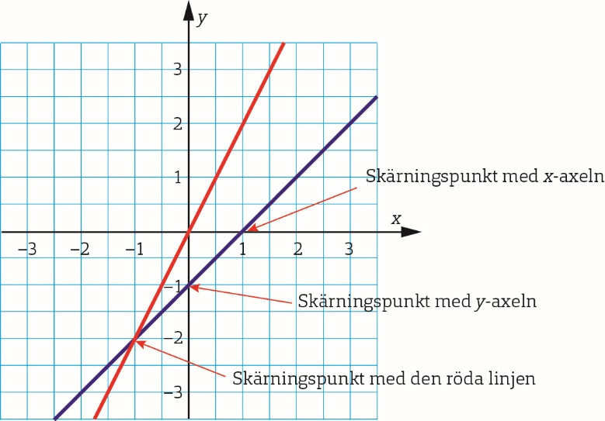
Konstant | En konstant, till exempel i en funktion, har ett bestämt värde. Motsatsen till konstant är variabel. | I ekvationen för en linjär funktion, y = kx + m, är k och m konstanter. De är alltså bestämda tal.  I funktionen y = 2x – 1 är 2 och -1 konstanter medan y och x är variabler.
Värdetabell | I en värdetabell skriver man in några värden på den oberoende variabeln och motsvarande värden för den beroende variabeln. | Här är ett exempel på en värdetabell för funktionen y = 2x – 1.  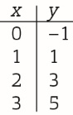
Graf | En graf är en bild av en funktion. | 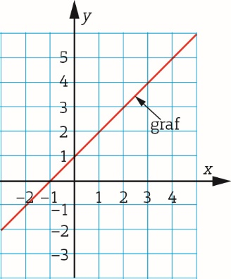
Oberoende variabel | En oberoende variabel påverkar en beroende variabel. Om den oberoende variabeln ges ett värde så ger det värdet hos den beroende variabeln. | I funktionen y = 2x – 1 är y den beroende variabeln och x är den oberoende variabel.
Beroende variabel | En beroende variabel påverkas av en oberoende variabel. Om den oberoende variabeln ges ett värde så ger det värdet hos den beroende variabeln. | I funktionen y = 2x – 1 är y en beroende variabel och x är en oberoende variabel.
Proportionalitet | Om man får den beroende variabeln genom att multiplicera den oberoende variabeln med en konstant, så är funktionen en proportionalitet. Grafen till en proportionalitet är rät och går genom origo. | Grafen visar en proportionalitet, alltså en rät linje som går genom origo. Man får kostnaden genom att multiplicera antalet timmar med 250.  